www.chahada.com
Contactez nous sur : support@chahada.com
Date: 23-03-2007

Configuration LDAP (Windows 2003) avec Checkpoint

Notre scénario est base sur le schéma suivant :
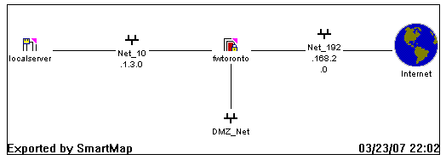

Pour le test d’accès, on utilise un site Web dans le réseau 192.168.2.0

A) Création de l’objet AccoutUnit (Interface entre active directory de Windows 2003 et Checkpoint NGX)

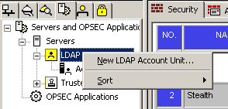

Dans l’onglet Général

- Entrer le nom de l’objet AccountUnit
- Choisir le rôle de l’AccountUnit CRL et/ou User management
- Le service d’annuaire qui va interagir avec CheckPoint, dans notre cas c’est Microsoft AD.

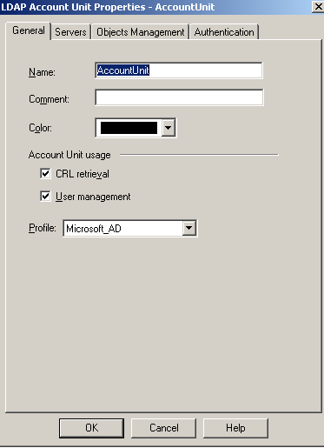

Dans l’onglet Servers

- Ajouter le serveur où il y active directory (SmartDirectoryLDAP)

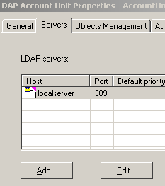

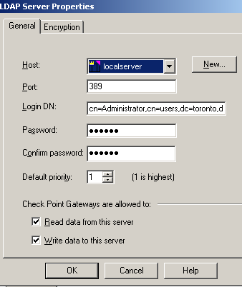

- Dans l’onglet Objects Management (On peut vérifier la communication avec SmartDirectory: windows 2003 AD et définir les branches représentées)

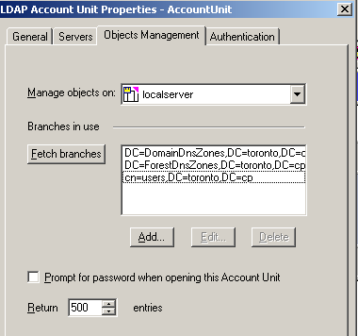

- Le dernier onglet présente la méthode d’authentification (Très important !!!!). Le template doit être créé pour définir le schéma d’authentification. L’une ou l’autre.

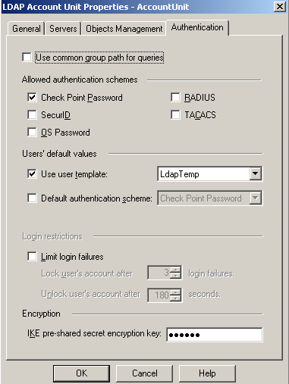
Voici l’association avec le Template

B) Création du groupe LDAP (Ce groupe va contenir les utilisateurs de la base d’annuaire AD)

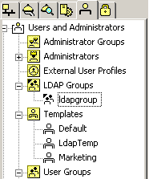
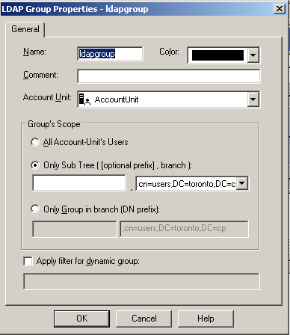

Associer le Ldap group crée avec le Account unit déjà créé dans la phase précédente et spécifier la partie de l’annuaire à importer (soit le tout soit une partie)

C) Création d’un template pour les utilisateurs LDAP (Active Directory) pour aider checkpoint à connaître le schéma d’authentification

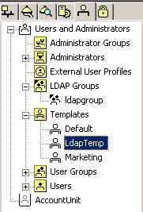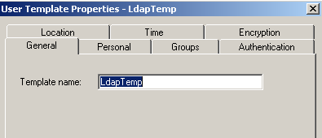

Dans l’onglet Authentification, on doit spécifier le schéma d’authentification (Checkpoint password dans notre cas)

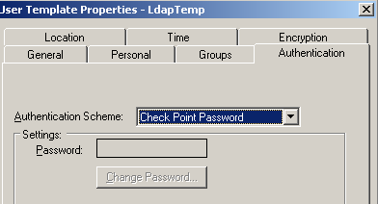

Laisser tous les autres onglets avec leurs valeurs par défauts.

Création d`une nouvelle règle d’accès LDAP :

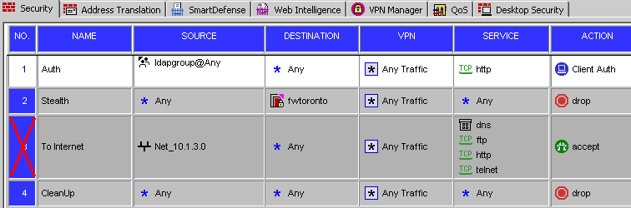

Cette règle doit être au dessus de la règle stealth
Ajouter le ldapgroup dans la partie source
Changer l’action à Client Auth
Paramétrer l’action ClientAuth comme suit :

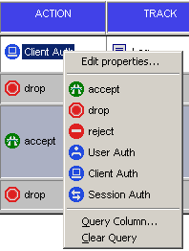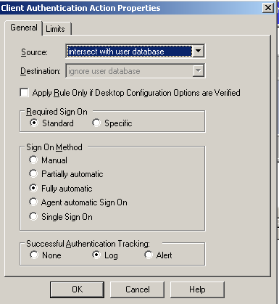
Choisir : Fully automatic dans Sign On Method
Laisser les autres configurations par défaut.

D) Test et Vérification:

Essayer d`ouvrir une page web à travers votre firewall

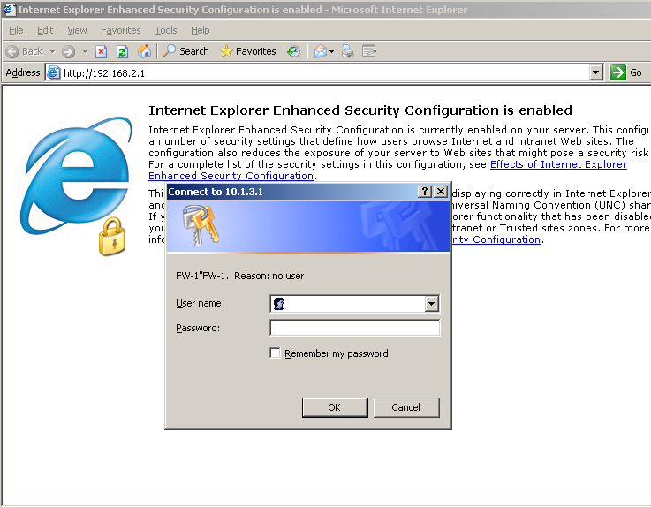

Vous aurez à être identifié.
Entrer le nom d’utilisateur et le mot de passe d’un compte AD .
Bravo vous avez fini le travail !!!!!!!!!!!!
Contactez nous sur : support@chahada.com
Trio Foudil, Slimane, Djamel (Algérie) Tous droits réserves © 2007 chahada.com

